14.02 | 1 | РСВ | Зубрилова Т.Я | Определение начала и конца предложения. | Задание. Определи начало и конец предложения. Поставь точку в конце предложения.  Была холодная зима к окну прилетела синичка ей было холодно у окна стояли дети детям стало жалко птичку они открыли окно и синичка влетела в комнату птичка была голодная дети насыпали ей хлебные крошки синичка стала клевать всю зиму синичка жила у ребят весной дети выпустили синичку  Ответь на вопрос: сколько предложений в тексте?
 | 2 | Математика | Лапенок Н.В | Урок –закрепление. | Закрепление знаний по теме.  Ра Работа в тетради. Решить задачи.  У 1.У одного фермера было 57 овец, а у другого на 23 овцы меньше. Сколько овец было у двух фермеров? 2. На зиму семья заготовила 18 банок малинового варенья, а клубничного на 12 банок больше. Сколько всего банок с вареньем заготовили на зиму?  Домашнее задание. Компл.тренажер с.65, решить примеры.
 | 3 | Русский язык |  | Вопросительный знак. | - Учебник с. 258 , №1 (устно)  - Работа в тетради . Написать в тетрадь и выучить правило в рамке.  - Домашнее задание. с .259 №2
 | 4 | Развитие речи |  | Составление предложений по сюжетным картинкам. | - Учебник с. 88, задание 67  - Работа в тетради. с.88 ответить на вопросы по картинке.  - Домашнее задание. С. 88-89, задание 68 «Как Вова провел воскресенье», ответить на вопросы по картинкам (устно).
 | 5 | ОБЖ |  | Правила безопасного поведения в доме.  Если дома ты один… | - Посмотреть и запомнить основные правила поведения дома https://youtu.be/6V7YXNgSW6c
 | 6 | МРЗ | Старкова В.И  WhatsApp: 8- 982- 702- 62- 13;  Почта: Shipina_wika@list.ru | Тема зимы в музыке | Просмотр видео:  https://www.youtube.com/watch?v=5Bo9MAchnEg  Задание:  Написать приметы зимы.  Не забываем указывать ФИО, класс.
15.02 | 1 | Физ-ра | Комышева Ю.А. | Подвижные игры на свежем воздухе. | Выполнять подвижную игру «Ловля и броски мяча двумя руками» с мамой.
 | 2 | Русский язык | Лапенок Н.В | Восклицательный знак. | Учебник с. 261, №1 (устно)  Работа в тетради. Записать в тетрадь и выучить правило в рамке.  Домашнее задание. Учебник с. 253 №4 (письменно)
 | 3 | Математика |  | Контрольная работа.
 | 4 | Лит.чтение |  | Братья Гримм «Маленькие человечки». | - Учебник с. 167-168, читать 3 часть.  - Работа в тетради. Ответить на вопросы с. 168  - Домашнее задание. Нарисовать рисунок по сказке.
 | 5 | ИЗО |  | Зарисовка человека. | Пошаговый мастер-класс. Шаг №1 Нарисуйте основные черты образа человека из соединенных между собой прямых линий. Шаг №2 Доведите набросок до завершения, придав лыжнику пропорциональности, одежды и лыжных палок. Шаг №3 Раскрасьте готовую картинку карандашами, красками или фломастерами.  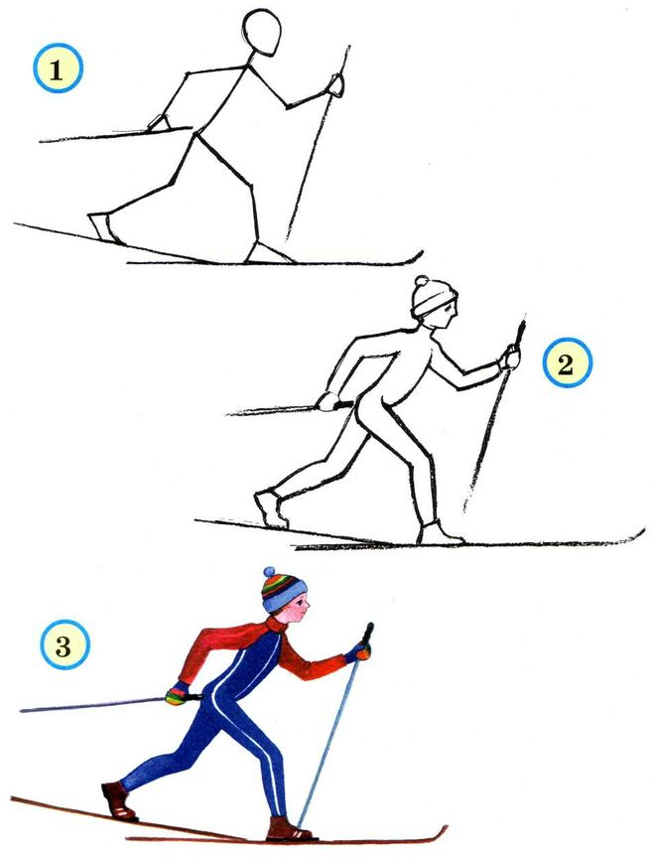
16.02 | 1 | Информатика | Жаворонкова К.А Прошу  предоставить  ответы на  WhatsApp  8-963-047-96-  38, указать  ФИ, класс | «Раскрась  фигурки». | Учебник «Информатика 1 класс» Семёнов, Рудченко  Электронная версия учебника: https://znayka.cc/uchebniki/1-klass/informatika-1-klass-rudchenko-t-a-semenov-a-l-seriya-perspektiva/  Скачать рабочую тетрадь можно по ссылке: https://s.11klasov.net/4045-informatika-1-klass-rudchenko-ta-semenov-al.html  Выполни №92, 93 на стр.39 (номера страниц могут отличаться) 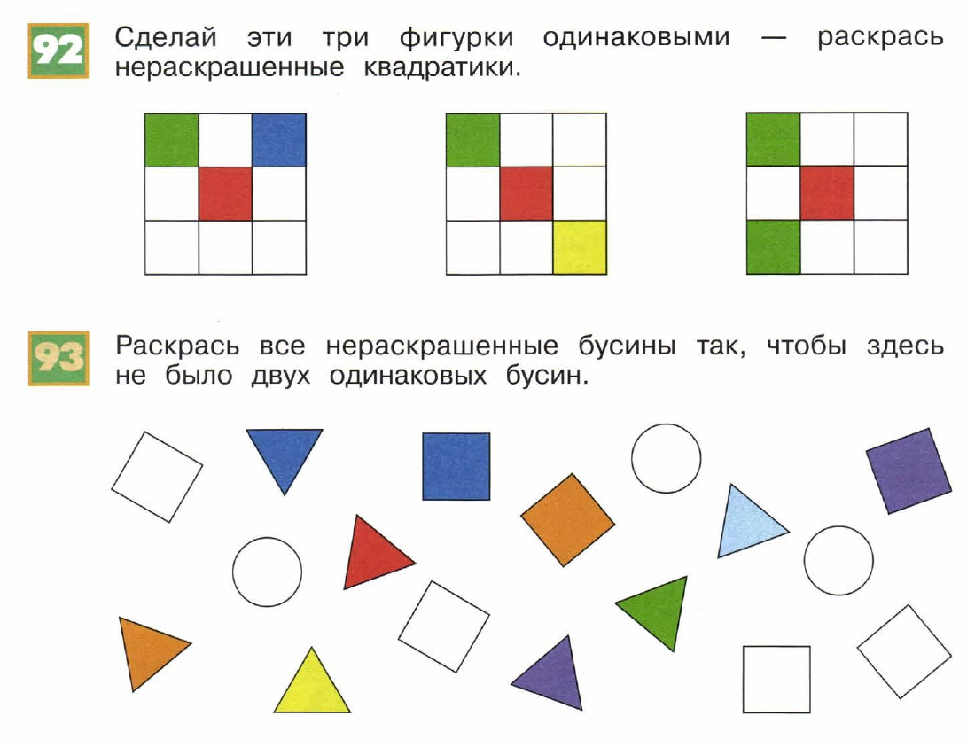
 | 2 | Физ-ра | Комышева Ю.А | Подъемы и спуски под уклон. | Задание. Выполнять утреннюю разминку дома, нарисовать рисунок по данной теме.
 | 3 | Лит.чтение | Лапенок Н.В | Задания по теме: «Волшебные странички». | Учебник с. 169, отвечать на вопросы 1-4 (устно).
 | 4 | Развитие речи |  | День защитника Отечества. | Выучить стих-поздравление с 23 февраля (записать видео)
 | 5 | Технология |  | Поздравительная открытка к 23 февраля. | Посмотреть мастер-класс https://youtu.be/SiGZOfGOBl0 (можно проявить фантазию и сделать другую открытку)
 | 6 | Окружающий мир |  | Труд людей зимой. | Посмотреть видеоурок https://youtu.be/fc-DLTioJsw
17.02 | 1 | Физ-ра | Комышева Ю.А | Подвижные игры. | Задание. Выполнять комплекс упражнений, утренняя разминка дома.
 | 2 | Русский язык | Лапенок Н.В | Контрольная работа.
 | 3 | Математика |  | Работа над ошибками.
 |  | Лит.чтение |  | Сказка по выбору.  Русские народные сказки | Учебник. с. 170, выбрать любую сказку и прочитать «Зимовье зверей», «Лиса, заяц и петух» или «Белые перышки» .
18.02 | 1 | МРЗ | Старкова В.И | Тема зимы в музыке. | Просмотр видео:  https://www.youtube.com/watch?v=5Bo9MAchnEg  Задание:  Написать приметы зимы.  Не забываем указывать ФИО, класс.
 | 2 | Русский язык | Лапенок Н.В | Работа над ошибками.
 | 3 | Математика |  | Повторение пройденного. | Работа в тетради. Решение задач и примеры в компл. Тренажере.
 | 4 | Развитие речи |  | Повторение пройденного. | Составить 4-5 предложений по картинкам(устно)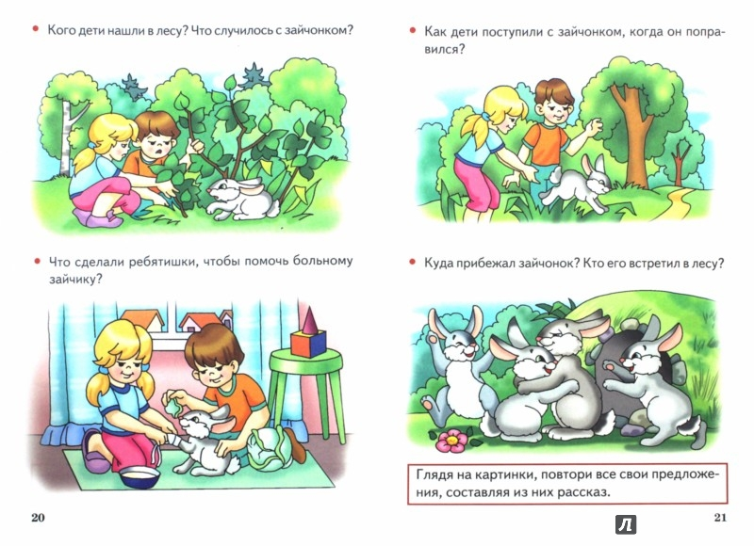
 | 5 | Лит.чтение |  | Сказка по выбору. Сказки зарубежных писателей. | Учебник. с. 170, выбрать любую сказку и прочитать «Дюймовочка», «Семеро храбрецов» или «Кот в сапогах» .

